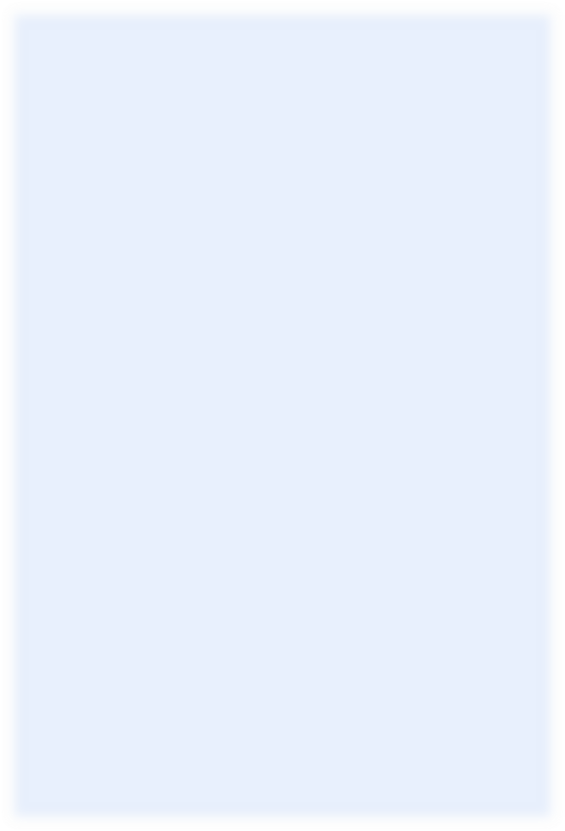
[Titel Ihres Portfolios]
[evtl. zusätzliche information]

Herstellung AHS | Deutsch | [Semester]

